Nama : Rizqi Ramadhani Abdillah Putri

NIM : 071911633005

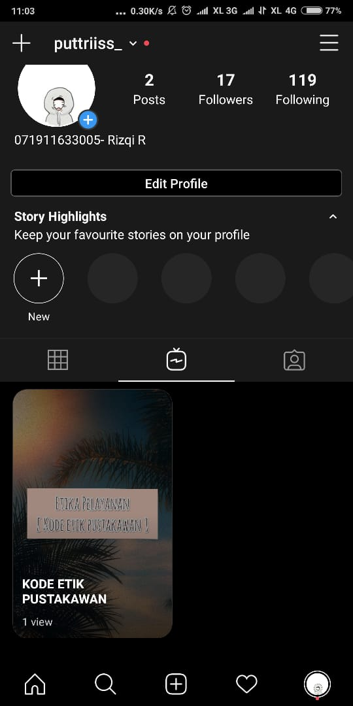<https://www.instagram.com/tv/CFWAHMPpjq_/?igshid=1aqoqyk9u4biu>